**每周一书推荐**

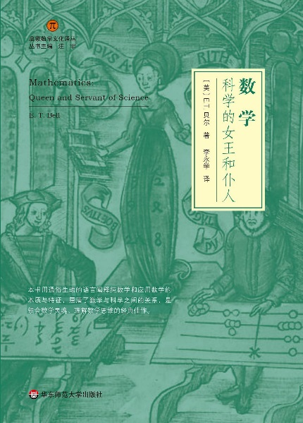

《数学：科学的女王和仆人》

作者：（美) E. T. 贝尔著；李永学译

出版社：华东师范大学出版社

出版年：2020年

索书号：O1-49/7727S

馆藏地：江安馆一楼-新到资源

**【书籍简介】**

本书从历史的角度，深入浅出地探讨了数学与科学之间的关系，对代数、几何、数论、微积分、概率等数学概念和理论的发展，及其在科学中的应用，做出了有趣的分析，是一部经典的数学史著作，有助于读者了解数学史、数学哲学以及数学技术的现代发展。

**【作者简介】**

作者E. T. 贝尔博士，美国著名的数学家、数学史家，美国国家科学院院士，哥伦比亚大学数学博士。先后在芝加哥大学、华盛顿大学和加州理工学院任教。以他的名字命名的“贝尔数”与“贝尔多项式”是其主要的数学贡献，曾获美国数学学会的博歇奖。贝尔著述颇丰，除本书外，《数学的历程》《数学大师》也很受读者欢迎。

**【个人推荐感言】**

本书是E. T. 贝尔的经典名作，书名就已经点出了全书的核心主题，也是作者所认为的数学在科学以及我们生活中的地位——即是主导者又是服务者。一方面，数学作为力学、物理学、计算机科学等科学的核心工具，主导了这些学科理论化系统化进程。可以说，没有数学，就没有现代的科学。另一方面数学在这些学科的应用之中，也得到了长足的发展，物理学和计算机科学极大地拓宽了数学研究的范围，使得数学的理论体系更完善。在这样的思想核心指导下，作者旁征博引，用丰富的例子和比较直观的语言，向大众展示了数学在我们世界的运用以及它自身的发展。保证科学严谨性的同时，蕴含着丰富的哲学思想，对科技历史感兴趣的同学不可不读。

【同类书籍推荐】

《科学技术概论》

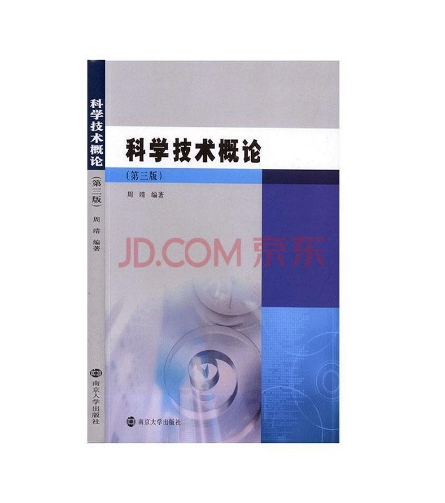

作者：周靖编著

出版社：南京大学出版社

出版年：2020年

索书号：N43/7705(3)

馆藏地：工学馆第二阅览厅新到资源区

本书讲述了古今中外科技发展历史及现代技术发展趋势，介绍了著名科学家的成就以及科学技术与社会生产力、社会变革和可持续发展之间的关系，有助于增强学生相信科学、尊重科学、热爱科学，特别是识别真伪科学的能力，全面提高学生创新精神和科学素养。

图文：四川大学图书馆志愿者队文理分队 吴玉章学院学院 陈宗劭

审校：林の夕

组稿：资源建设中心